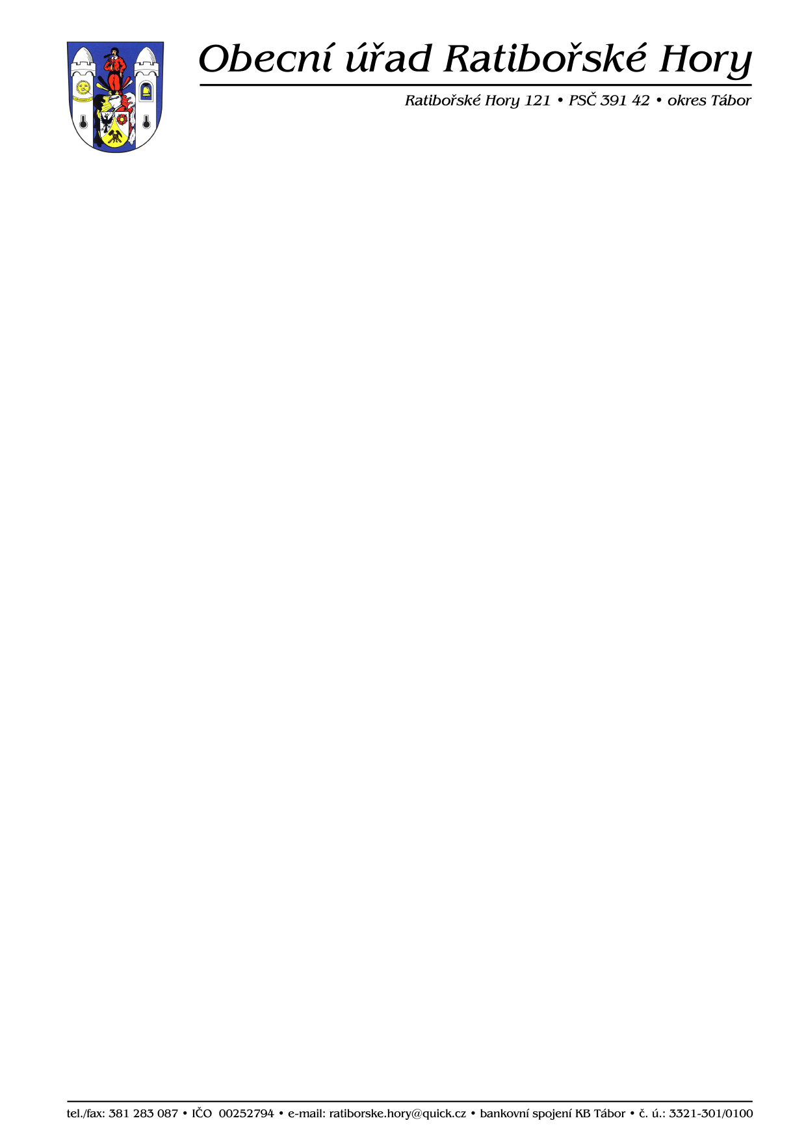

Obec Ratibořské Hory (jako vlastník) zveřejňuje podle § 39
odst. 1 zákona č. 128/2000 Sb., o obcích (obecní zřízení), ve znění pozdějších předpisů,

z á m ě r p r o n a j m o u t

bytovou jednotku č.3, 2+0 s příslušenstvím, o výměře 35 m2 v bytovém domě č.p. 31 v Ratibořských Horách. Zájemci o pronájem uvedeného bytu předloží nabídky písemně v zalepené obálce na Obecní úřad Ratibořské Hory do 16.1.2015.
Výše měsíčního nájemného je stanovena ve výši 2 500 Kč.
Vítězem se stane zájemce, který nabídne nejdelší dobu zaplacení nájemného předem. Splatnost nabídnutého nájemného je do 15-ti dnů od vyhlášení vítěze Radou obce. Pokud v uvedené době nebude nabídnuté nájemné zaplaceno na účet obce Ratibořské Hory, bude osloven zájemce s druhou nejvyšší nabídkou. Vyhodnocení provede Rada obce Ratibořské Hory dne 21.1.2015 komisionálním otevřením obálek s přijatými nabídkami.
Nájemní smlouva s vítězem výběrového řízení bude uzavřena na dobu určitou, dle rozhodnutí Rady obce Ratibořské Hory.
Tento záměr byl schválen Radou obce Ratibořské Hory na jeho zasedání dne 2.12.2014, usnesením č. 1/14

V Ratibořských Horách, dne 10.12.2014

Radek Lamboj
starosta obce

zveřejněno: 11.12.2014
sňato : ………………

